CM1
Nom : ......................... Prénom : ................... Date : ........................
GRAMMAIRE évaluation n°4 : BILAN

Compétences | Score
Identifier des classes de mots subissant des variations : le pronom. | /5
Mettre en évidence des groupes syntaxiques : le complément de phrase. | /5
Mettre en évidence des groupes syntaxiques : le complément du verbe et le complément du nom. | /5
Identifier les constituants d’une phrase simple : analyse des groupes syntaxiques. | /5
1
/5
Ecris une phrase pour décrire chaque image en utilisant les pronoms : il, elle, ils, elles, lui ou leur.
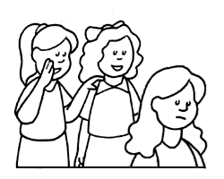 | 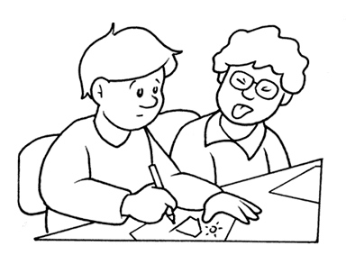 |  | 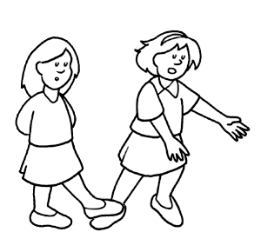
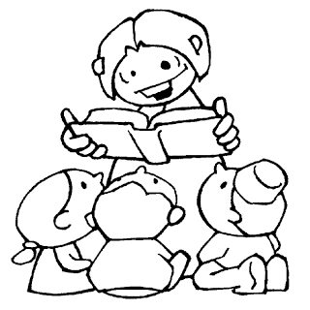 |  | 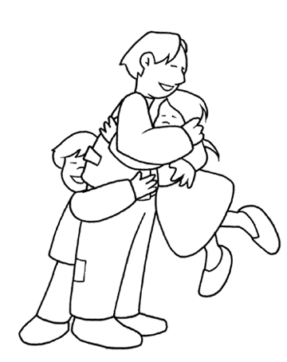
Lis le texte et ajoute les compléments de phrase qui manquent.
2
/5
Choisis parmi ceux qui te sont proposés.

Mustapha nous a invités au mariage de sa fille. La fête a commencé. Des musiciens se sont mis à jouer. Le repas a été servi. J’ai dévoré des plats délicieux. Les mariés ont lancé le bal. La fête a duré. | à Marrakech  dans la cour de leur maison  ensuite  entre deux danses  le mois dernier  toute la nuit
Indique si le groupe de mots en gris est un complément du verbe (CDV) ou un complément du nom (CDN).
3
/5

- Papa a besoin d’une nouvelle caisse à outils.  - Papa range ses outils.  - Julia écrit à sa grand-mère.  - C’est le chat de ta grand-mère.  - Manon met des boucles d’oreilles. | - Avec un coton-tige, elle se nettoie les oreilles.  - Mon frère achète un livre de poche.  - Papa a recousu ma poche.  - Emma s’inquiète de sa santé.  - Apporte ton carnet de santé.

- Le même nom est utilisé dans toutes les phrases et on a mis en couleur le groupe du nom dont il fait partie.
4
/5
- Indique la fonction de ce groupe : S (sujet), CDN (complément du nom), CDV (complément de verbe), CDP (complément de phrase) ou ADS (attribut du sujet).

Ce jour historique restera longtemps dans les mémoires.
Le 14 juillet est un jour férié.
J’ai écrit la phrase du jour dans mon cahier.
Il ne m’a pas téléphoné depuis des jours.
J’attends le jour du départ avec impatience.
Ma sœur se brosse les cheveux.
Ma mère cherche ma brosse à cheveux.
Tu as une petite brindille dans les cheveux.
Mes cheveux sont très emmêlés.
Au printemps, je perds mes cheveux.
